Место проведения: МБОУ г. Иркутска Школа №37
Уровень: школьный

Класс: 4

Учитель: Рудых С.А.

Предмет: русский язык.

Тема раздела: «Простое предложение».

Тема урока: «Второстепенные члены предложения» Тип урока: закрепление, обобщение изученного.

Цели урока для учителя:
- создать условия, способствующие закреплению знаний о второстепенных членах предложения, совершенствованию умений и навыков находить второстепенные члены, различать их виды, определять роль второстепенных членов предложения.
- содействовать развитию критического мышления, коммуникативной культуры личности, интереса к учению,
- способствовать формированию умений работать в группе.

Цели урока как деятельность учеников:
- М/п: перерабатывать (структурировать, выстраивать последовательность, систематизировать) и преобразовывать информацию (из схемы в текст, из текста в схему), строить рассуждения.
- М/к: оформлять свои мысли в устной и письменной форме, выступать перед коллективом сверстников, оценивать друг друга; договариваться о совместной деятельности, осуществлять взаимный контроль и оказывать в
сотрудничестве необходимую помощь.
- ЛР: находить второстепенные члены предложения на основе вопроса и значения, графически их обозначать, производить синтаксический разбор простого предложения, строить связный ответ, овладение орфографией и пунктуацией.

Современные образовательные технологии:
  - Технология развития критического мышления (приемы: «Знаем – Хотим узнать – Узнаем», кластер, «толстые « и
«тонкие» вопросы, лингвистические задачи).
  - Технология оценивания учебных успехов;
  - Здоровьесберегающая технология по системе В.Ф. Базарного;
  - Технология разноуровнего обучения;
  - Технология группового обучения;
  - Информационные технологии (сопровождение урока презентацией).

Формы организации учебной деятельности: фронтальная, групповая, индивидуальная.

Оборудование: Массажные коврики, раздаточный материал, офтальмотренажер Базарного В.Ф., дерево настроения.

Этапы урока | Ход урока | Формирование УУД
Стадия «ВЫЗОВ»  1.Мотивационный этап.  2. Словарная работа | 1.Слово учителя.  Наш сегодняшний урок я предлагаю начать с приветствия. Давайте встанем и поприветствуем, друг друга, сказав громко слово «здравствуйте».  Здравствуйте! Этим словом мы начинаем день, приветствуем всех своих близких и родных, желая им здоровья и долгих лет жизни.  Дыхательная гимнастика.  Дети стоят на массажных ковриках  Комплекс по Базарному: исходное положение сидя или стоя.  - сделать глубокий вдох, затем, наклоняясь вперед к крышке парты, выдох (повторить 5 раз);  - крепко зажмурим, глаза, потом открыть (4 раза);  - руки на пояс, поворачивая голову в стороны, смотреть попеременно на правый и левый локоть (4 - 5 раз);  - смотреть сначала на доску 2-3 секунды, затем на кончик пальца перед собой 3-5 секунд (5-6 раз);  - руки вытянуть вперед и, смотря на кончики пальцев, поднимать их и опускать (5 - 6 раз);  - держа указательный палец правой руки перед собой, проводить рукой слева направо (4 - 5 раз) ("маятник").  А теперь закроем глаза и мысленно пожелаем себе, своим близким здоровья и долгих лет жизни.  2.Эмоциональный настрой на урок.  -Хочу обратиться к вам с вопросом:  - Как можно добиться успеха в любом деле?  Подумайте о том, чему бы вы хотели научиться или чтобы вы хотели делать лучше, чем сейчас. Пофантазируйте и постарайтесь представить, как  великолепно вы это делаете.  Дерево Настроения  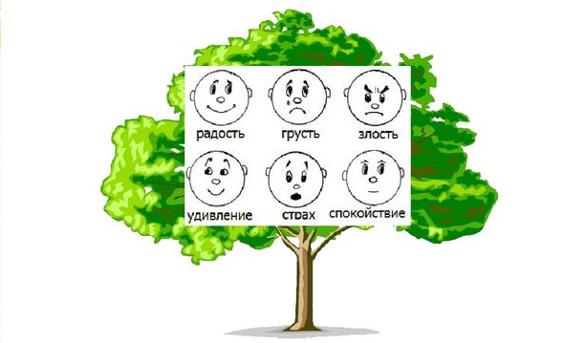  Слово учителя.  - Откройте тетради, запишите число. Классная работа  Дано лексическое значение слова. Догадайтесь о каком слове идёт речь.  -Полный разгром противника –  -Первый день недели –  -Овощное растение с красными или жёлтыми плодами –  -Четырёхугольная сумка с застёжкой, для ношения книг и тетрадей –  -Она нужна для хранения, приготовления и подачи пищи –  (Победа, понедельник, помидор, портфель, посуда). | Личностные УУД  1. Формировать мотивацию к обучению и целенаправленной познавательной  деятельности.  Коммуникативные УУД 1. Строить связное монологическое  высказывание.  2. Развиваем умение слушать и понимать речь других.

3. Определение темы урока.  4.Целеполагание | 3.Лингвистическая задача.  Технология развития критического мышления.  - Вы многое знаете, многое умеете. Вы уже ученики со стажем. Попробуйте разгадать мою загадку: «Они распространяют, уточняют, дополняют».  - О чем идет речь?  - А теперь четко и ясно сформулируйте тему нашего сегодняшнего урока.  -Откройте тетради, запишите число и тему урока.  Тема: Второстепенные члены предложения  -Какие учебные задачи поставите на урок?  Знать:  -определение второстепенных членов предложения;  Уметь:  -находить второстепенные члены предложения;  -уметь различать второстепенные члены предложения; | Регулятивные УУД  - Высказывать  предположения на основе наблюдений.  - Формулировать тему урока и его цель  Коммуникативные УУД  - Строить связное высказывание.  - Развиваем умение слушать и понимать речь других.  - Высказывать и обосновывать свою точку зрения;  Познавательные УУД  2. Делать выводы в результате совместной работы класса и учителя.

 | -  4.Работа с лестницей «Знаний».  Технология развития критического мышления.  Лестница «Знаний».  «Знания складываются по крупицам человеческого опыта»  «Лестница «Знаний» полна заноз, особенно больно они впиваются, когда ты скатываешься по ней вниз».  Обратимся к лестнице и выясним, что вы знаете, умеете по данной теме.  -В результате нашей с вами работы, мы сможем подняться еще на одну ступень выше по лестнице «Знаний».  5.Самооценка знаний и умений. Работа со шкалой достижений. Технология оценивания учебных успехов  А теперь пусть каждый оценит свои знания и умения по теме  «Второстепенные члены предложения» на данный момент: | Регулятивные УУД 1.Осуществлять познавательную и личностную рефлексию Коммуникативные УУД 1.Строить связное высказывание.  Личностные УУД  1.Умение чувствовать красоту и выразительность речи, стремиться к совершенствованию собственной речи; 2.Формируем мотивацию к обучению и целенаправленной познавательной  деятельности.  Познавательные УУД 1.Строить рассуждения  Регулятивные УУД 1.В диалоге с учителем вырабатывать критерии  оценки и определять степень успешности своей работы и работы других в соответствии с этими
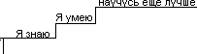

Стадия  «ОСМЫСЛЕНИЕ»  5.Обобщение и систематизация знаний о второстепенных членах предложения | -Я уверен, что знаю данную тему и смогу выполнить задания по ней.  -Мне кажется, что я знаю эту тему и смогу выполнить задания по ней.  -Я не знаю эту тему и не смогу выполнить задания по ней Ученику представлена шкала достижения.  -На каком уровне ты оцениваешь свои знания?  - Поставь крестики на шкале (учащиеся получают листочки)  Работа со шкалой достижений проводится в начале и в конце урока. Вначале урока с учениками решаем, справятся ли они с заданием и как он оценивает свои знания? В конце урока проверяем адекватность самооценки по результатам выполненных заданий.  6.Работа с высказываниями.  - Обратите внимание на то, что рядом с лестницей «Знаний» написаны мудрые мысли.  - Прочитайте, как понимаете?  - Какое изречение может стать эпиграфом к нашему уроку? Почему?  Запишите эпиграф в тетрадь. Давайте начнем собираться наши знания по крупицам. | критериями.  Личностные УУД 1.Формировать мотивацию к обучению и целенаправленной познавательной  деятельности.  Коммуникативные УУД  1. Строить связное высказывание.  Познавательные УУД 1..Строить рассуждения. Личностные УУД  1.Умение чувствовать красоту и выразительность речи, стремиться к  совершенствованию

 | 7.Самостоятельная работа в группах. Составление кластера  «Второстепенные члены предложения».  Технология развития критического мышления. Технология группового обучения.  Народная мудрость гласит: Одна голова – хорошо, а две – лучше. (пословица располагается на сенсорном кресте)  -Как вы понимаете это?  А я сегодня предлагаю вам поработать сразу шестью головами.  Для этого мы объединимся в группы, каждая группа выбирает капитана - руководителя. Для того чтобы команда легко справилась с заданием, все участники должны подчиняться правилам работы в группе:  -Любое мнение достойно уважения. Нужно выслушать всех и найти общий ответ на вопрос.  -Если нужна помощь учителя, сигнальте карточкой.  -Если задание выполнено, займите свои места.  Учащиеся вспоминают, что такое кластер и составляют его (заготовки кластера разложены на каждой парте) | собственной речи;  Коммуникативные УУД  - Строить связное монологическое высказывание.  - Слушать и слышать других, быть готовым  корректировать свою точку зрения.  - Работать в парах, группах, договариваться о совместной деятельности, оформлять  Познавательные УУД  1. Анализировать, сравнивать, устанавливать сходства и различия, группировать.  2.Выделять главное, свёртывать информацию.  3. Преобразовывать информацию из одной формы в другую (план, схема).  Личностные УУД  1. Формировать мотивацию к обучению и целенаправленной познавательной деятельности.

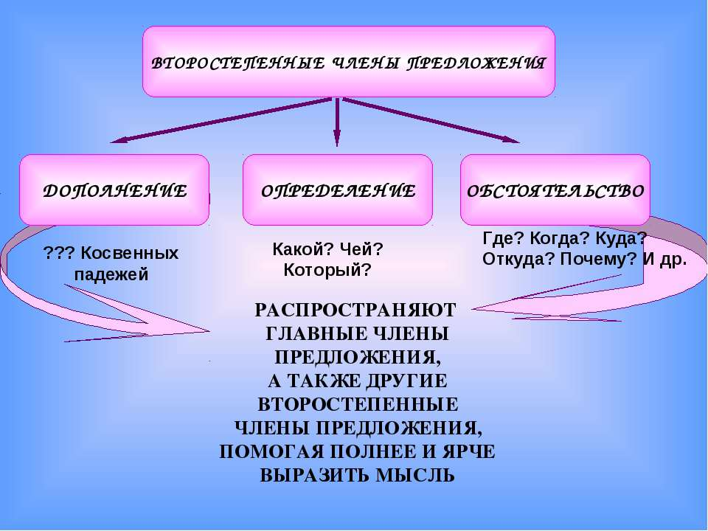Кластер - это выделение смысловых единиц и их графическое оформление в определённом порядке в виде грозди. По-другому называется "Модель солнечной системы". На листе бумаги в середине учащиеся пишут главное понятие. Звезда в центре - это наша тема. Вокруг неё планеты - смысловые единицы "разбрасываются" слова или словосочетания, выражающие идеи, факты, образы. По мере записи появившиеся слова соединяются прямыми линиями с ключевой темой. У каждого из "спутников" в свою очередь тоже появляются "спутники", устанавливаются новые логические связи.

 | Задания для групп:  1группа: Составить кластер по теме «Члены предложения» 2 группа: Составить кластер по теме «Дополнение»  3 группа: Составить кластер по теме «Определение» 4группа: Составить кластер по теме «Обстоятельство»  8.Представление и защита составленных кластеров. Анализ ответов.  Слово учителя.  Ученик выходит к доске и демонстрирует кластер, составленный группой. Учащиеся заслушивают и проводят анализ ответов по плану:  - правильность  - полнота ответа  - культура речи  Затем проверяются составленные кластера  Вы хорошо справились с заданием. Мы можем с вами подняться на одну ступень выше, которая называется «Я умею». Вам предстоит  продемонстрировать свои умения по данной теме. | Коммуникативные УУД  - Строить связное монологическое высказывание.  - Слушать и слышать других, быть готовым  корректировать свою точку зрения.  - Выступать перед  аудиторией сверстников с сообщениями;  Личностные УУД 1.Умение чувствовать красоту и выразительность речи, стремиться к совершенствованию собственной речи;  Регулятивные УУД  Соотносить цели и

 | 9.Коллективная работа. Определение синтаксической роли  второстепенных членов предложения. Работа с текстом  а)Чтение басни учителем наизусть.  (басня написана на доске, пропущены буквы и знаки препинания)  Чемодану позавидовал Диван  Все по свету разъезжает Чемодан. Как досадно, что привычка и уют  С места сдвинуться Дивану не дают! Тихо дремл..т в тепл.. комнат.. Диван И во сне переплыва..т ..кеан Доб..ра..т..ся к в..ршинам снежных гор  Поднима..т..ся в заоблач(?)ный пр..стор.  …Совершая эти подвиги во сне, Он теснее прижимается к стене.  Так стоит Диван у печки круглый год И скрипит, пыхтит уныло: Не везет!  б)Беседа. Словарная работа  - Понравилось ли вам стихотворение? | результаты деятельности  Личностные УУД  - Формировать мотивацию к обучению и целенаправленной познавательной  деятельности.  - Осознавать возможности русского языка для  самовыражения  - Умение чувствовать красоту и выразительность речи.  Коммуникативные УУД  - Строить связное монологическое высказывание.  - Слушать и слышать других, быть готовым  корректировать свою точку зрения.  Познавательные УУД 1.Самостоятельно вычитывать все виды текстовую информацию; 2.Адекватно понимать  основную и дополнительную информацию текста.

- О чем это стихотворение?
- Можно ли его назвать басней? Что такое басня?
(Басня – это краткий стихотворный рассказ с аллегорическим смыслом.
Аллегория – изображение предмета, за которым скрывается другое понятие или предмет.)
- Какова основная мысль басни? (Есть люди подобные Дивану: тяжелые, ленивые, а есть энергичные, подвижные, как Чемодан. Первые проводят жизнь в тепле и уюте, вторые – путешествуют, так как им интересен мир.)
- Как вы думаете, чья жизнь интереснее?
- Чья жизненная позиция вам ближе? Поднимите руки, кто поддерживает позицию Чемодана, а кто Дивана?
- Какие люди ведут здоровый образ жизни люди Чемоданы или люди – Диваны?
- Что значит вести здоровый образ жизни?
- Кто из вас уже сейчас старается вести здоровый образ жизни?
в) Синтаксический разбор третьего предложения. Определение
синтаксической роли второстепенных членов предложения.
Списать третье предложение, вставить пропущенные буквы и знаки препинания. Выполнить синтаксический разбор.
- Какова роль второстепенных членов в предложении?

 | 10.Валеопауза для снятия напряжения с глаз.  Здоровьесберегающая технология по системе В. Ф. Базарного.  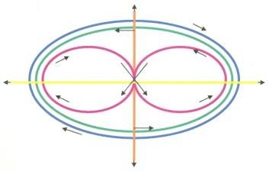  11.Самостоятельная работа учащихся. Дифференцированное задание.  Технология разноуровнего обучения  (Учащиеся самостоятельно выбираю задание, выполняют его. Учитель собирает выполненные работы) | Познавательные УУД 1.Анализировать, сравнивать, делать выводы.  Регулятивные УУД 1.Самостоятельно анализировать условия и пути достижения цели; 2.Самостоятельно составлять план решения учебной проблемы;  Личностные УУД 1.Формировать мотивацию к обучению и целенаправленной познавательной  деятельности.  2. Формирование интереса к русскому языку Регулятивные УУД 1.Осуществлять взаимопроверку работ  Коммуникативные УУД 2.Уметь осуществлять взаимный контроль и  оказывать в сотрудничестве необходимую взаимопомощь;

 | - уровень  Выпишите предложения в том порядке, в каком расположены схемы.  С горки они катались на санках.  -------.  -.-. -.-.-. Ребята поставили в классе аквариум.  ---------.  Ребята сделали снежную гору.  -.-.-.-. -------- .  - уровень  Составьте предложения по схемам.  - Где? Кого? Какой? Чем?  -.-.-.-. -------- -------  - Какого7 Кого? Куда?  ------- -.-.-.-.-  Где? Какой?  3. -.-.-.-.-.  3 уровень  Составьте предложения, записывая его по мере выполнения задания. Разберите его по членам предложения. | Регулятивные УУД 1.Самостоятельно составлять план решения учебной проблемы;  2. Самостоятельно анализировать условия и пути достижения цели;  Личностные УУД  1. Формировать мотивацию к обучению и целенаправленной познавательной  деятельности.

Стадия  «РЕФЛЕКСИИ» | - Из предложения: Посеребрила верхушки сосен метел, возьмите подлежащее.  - Из предложения: Елку украсила снежная шапка возьмите сказуемое.  - Из предложения: Молодая березка росла возле калитки возьмите определение, выраженное прилагательным, поставьте прилагательное  в ж. р., В. п., ед. ч.  4.Добавьте существительное, выступающее в роли подлежащего: Поросль- побеги растений.  5.Из предложения: Причудливым узором разрисовал мороз стекла возьмите определение.  Из предложения: Она любовалась своим нарядом возьмите дополнение.  13.Работа с лестницей «Знаний».  Технология развития критического мышления.  Давайте вновь обратимся к лестнице «Знаний». В течение урока мы совершали восхождение, в результате которого  - мы обобщили знания о второстепенных членах предложении  - совершенствовали умения различать второстепенные члены предложения | Регулятивные УУД 1.Осуществлять познавательную и личностную рефлексию  2. В диалоге с учителем определять степень успешности своей работы и работы других в

 | Давайте вновь обратимся к мудрым мыслям.  Каким изречением мы можем закончить наш урок? Почему? Трудитесь, добивайтесь своих целей, не бойтесь идти вперед…  14.Самооценка знаний и умений. Работа со шкалой достижений. Технология оценивания учебных успехов  -Давайте проверим адекватность вашей самооценки по результатам выполнения заданий.  -Оцените свои знания и умения по теме «Второстепенные члены предложения» на данный момент:  -Я знаю данную тему и смог выполнить задания по ней.  -Я знаю данную тему и смог выполнить задания по ней, но допустил 1-2 ошибки при выполнении заданий.  -Я не знаю эту тему и не смог выполнить задания по ней.  -Соответствует ли самооценка в начале урока результатам вашей работы в течение урока.  -В результате самоанализа определите уровень своих знаний по данной теме в конце урока.  Поставить крестики на шкале.  15.Оценка деятельности учащихся  Анализ учителем проделанной на уроке работы и объявление оценок с подробным комментарием. | соответствии с этими критериями.  3.Определять степень успешности работы  4. Соотносить цели и результаты своей работы  Личностные УУД 1.Формировать мотивацию к обучению и целенаправленной познавательной  деятельности.  Познавательные УУД 1.Анализировать, сравнивать, делать выводы  2. Устанавливать причинно- следственные связи, строить рассуждения  Коммуникативные УУД  2. Оформлять мысли в устной форме

16.Оцени своё эмоциональное состояние.
-Здесь же нарисуйте мордочку человека, но без носа и рта.

- Теперь дорисуем нос:

! – если вы хорошо поняли тему и самостоятельно справитесь с заданием.
? – если вы не совсем хорошо поняли тему и у вас есть вопросы. Теперь дорисуем рот:
- урок понравился и вы довольны своей работой,
- урок не понравился, я не очень доволен своей работой

17.Домашнее задание
Выписать из учебника литературного чтения 3 предложения, выполнить синтаксический разбор предложений.

Фамилия: ___________________________________
Имя: _______________________________________

Шкала достижений
Начало урока
- -Я уверен, что знаю данную тему и смогу выполнить задания по ней.
- -Мне кажется, что я знаю эту тему и смогу выполнить задания по ней.
- -Я не знаю эту тему и не смогу выполнить задания по ней

Конец урока

- -Я знаю данную тему и смог выполнить задания по ней.
- -Я знаю данную тему и смог выполнить задания по ней, но допустил 1-2 ошибки при выполнении заданий.
- -Я не знаю эту тему и не смог выполнить задания по ней.

Чемодану позавидовал Диван
Все по свету разъезжает Чемодан.
Как досадно, что привычка и уют
С места сдвинуться Дивану не дают!
Тихо дремл..т в тепл.. комнат.. Диван
И во сне переплыва..т ..кеан
Доб..ра..т..ся к в..ршинам снежных гор
Поднима..т..ся в заоблач(?)ный пр..стор.
…Совершая эти подвиги во сне,
Он теснее прижимается к стене.
Так стоит Диван у печки круглый год
И скрипит, пыхтит уныло: Не везет!

1 уровень
Выпишите предложения в том порядке, в каком расположены схемы.

С горки они катались на санках.

Ребята поставили в классе аквариум.

Ребята сделали снежную гору.

2 уровень
Составьте предложения по схемам.

- Где? Кого? Какой? Чем?

- Какого? Кого? Куда?

- Где? Какой?

3 уровень
Составьте предложения, записывая его по мере выполнения задания. Разберите его по членам предложения.
- Из предложения: Посеребрила верхушки сосен метел, возьмите подлежащее.
- Из предложения: Елку украсила снежная шапка возьмите сказуемое.
- Из предложения: Молодая березка росла возле калитки возьмите определение, выраженное прилагательным, поставьте прилагательное
в ж. р., В. п., ед. ч.
4.Добавьте существительное, выступающее в роли подлежащего: Поросль- побеги растений.
5.Из предложения: Причудливым узором разрисовал мороз стекла возьмите определение.
Из предложения: Она любовалась своим нарядом возьмите дополнение.

